**Пояснительная записка**

**Avr Flasher Tool ver. 1.0.1.5**

**Avr Flasher Tool** – это приложение, предназначенное для прошивки и конфигурированию микроконтроллеров серии AVR. Программой могут пользоваться не только опытные пользователи, но и новички в данной сфере. Основными «фичами» этого приложения являются: легкий и понятный интерфейс, авторегулировка настроечных битов микроконтроллера (чего многие новички бояться делать), дизайн и портативность.

К сожалению, пока что в интерфейсе доступен лишь английский язык и авто-настройка только для одного микроконтроллера: ATmega8/8a. Но я развиваюсь в данном направлении!

**Основные функции и элементы интерфейса**

Главная страница представляет собой инструмент для записи и чтения шестнадцатеричных файлов (файлы прошивки) с выбором правильной модели микроконтроллера и типа программатора.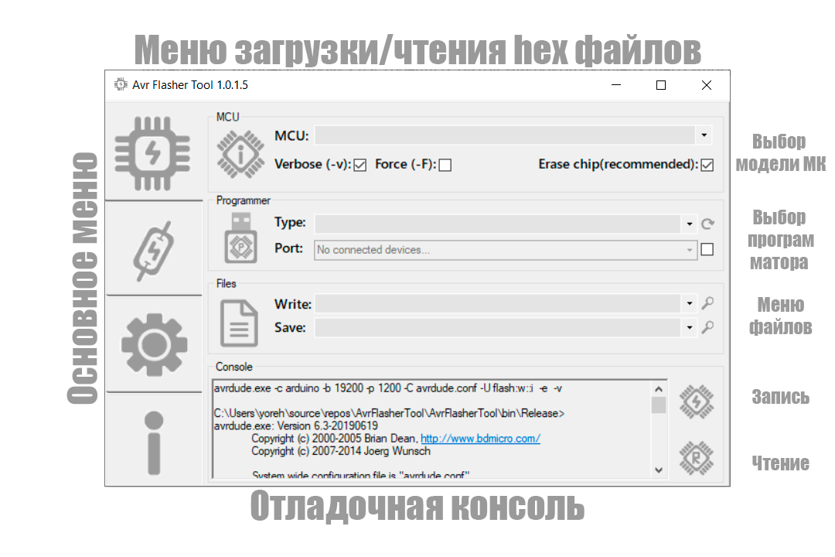

Страница с настройкой фьюзов представляет собой два окошечка и консоль отладки. Поддерживаются автоматические и ручные настройки настроечных битов. Можно читать и записывать данные, при ручной настройке данные идут в шестнадцатеричном формате.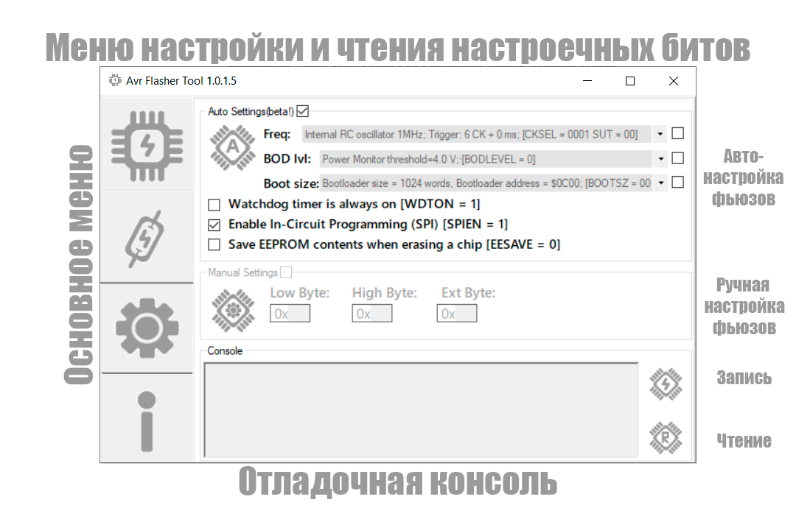

Страница настроек программы состоит всего лишь из двух небольших окошек, в первом из которых скрывается настройка режима отладки и инвертирование настроечных битов (используется в AVR Studio). Во втором окошке прячется настройка расположения конфигурационных файлов: AVRdude – второстепенной программы для прошивки шестнадцатеричных файлов, файла конфигураций для AVRdude, а также двух файлов со списками доступных микроконтроллеров и программаторов.

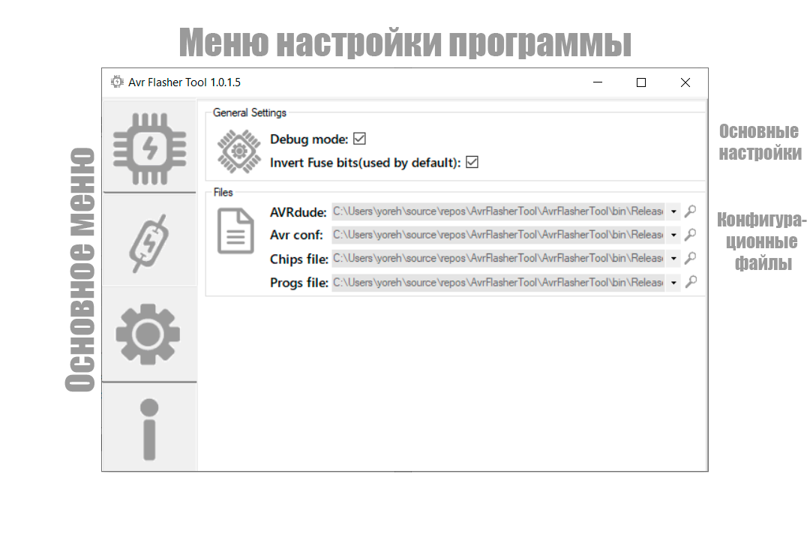

Страница «О программе» представляет собой краткое описание программы с логотипом моей «компании» и моим аватаром в сети Интернет, также в низу страницы расположились ссылки на социальные сети и другие проекты.

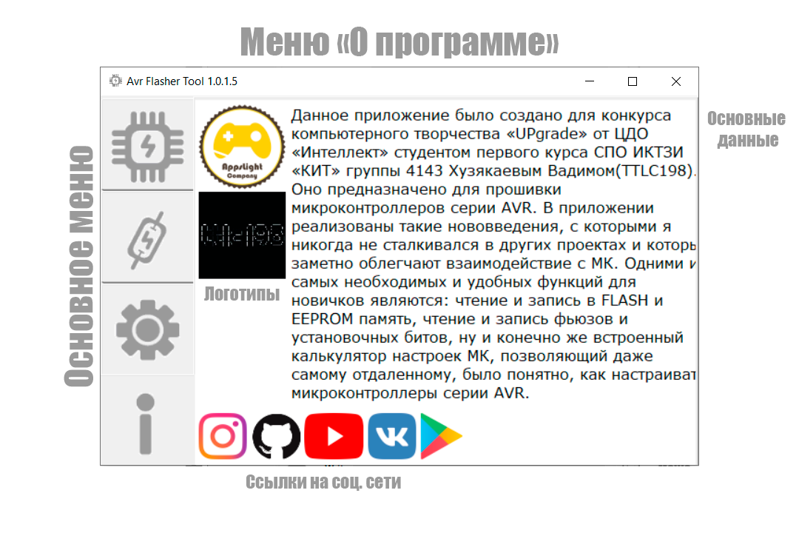

**Использованные технологии**

Для создания данного приложения были использованы такие средства, как Microsoft Visual Studio Community 2019 с набором библиотек Windows Forms, программа писалась на языке C#. Для, собственно, прошивки микроконтроллеров используется второстепенная программа [AVRdude](https://www.nongnu.org/avrdude/). Для рисования графики были использованы инструменты Adobe: Adobe Illustrator и Adobe Photoshop. Для создания установочного исполняемого файла использовалась бесплатная программа Inno Setup.

Все исходники свободно распространяются с указанием авторства, все исходники размещены на сайте [github.com](https://github.com/TTLC198/AvrFlasherTool).

Для запуска данной программы достаточно компьютера с операционной системой Windows.

**Авторство**

Приложение создано студентом группы 4143 СПО ИКТЗИ «КИТ» Хузякаевым Вадимом. Название «компании»: AppsLightCompany, имя в сети Интернет: TTLC198. Удачного пользования!